Bài 1:
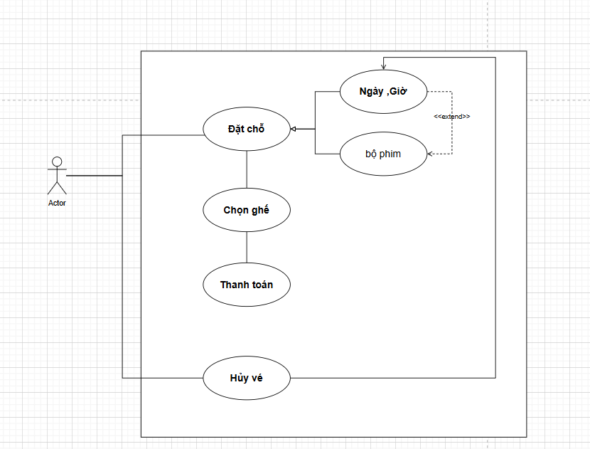
Bài 2:
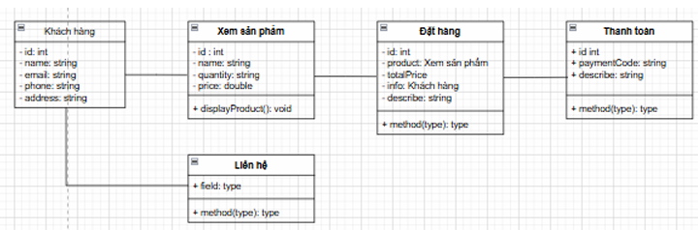
Bài 3:

Stakeholder | Vai trò | Nguồn yêu cầu (Chi tiết yêu cầu & mong đợi)
Học viên (Student) | Người dùng cuối (End-user | - Giao diện dễ sử dụng, thân thiện trên cả máy tính và điện thoại.  - Dễ dàng tìm kiếm khóa học theo chủ đề, giảng viên hoặc trình độ.  - Xem video mượt, không giật lag, hỗ trợ tốc độ mạng thấp.  - Có thể ghi chú, đánh dấu bài học đã học.  - Cổng thanh toán an toàn, hỗ trợ nhiều hình thức (Momo, thẻ ngân hàng, ví điện tử)  - Bảo mật thông tin cá nhân, không lộ email/số điện thoại.  - Có hệ thống đánh giá, bình luận khóa học.  - Nhận được chứng chỉ hoàn thành sau khóa học.
Giảng viên (Instructor) | Người dùng nội bộ | - Có giao diện quản lý riêng để upload video, tài liệu, bài đọc, quiz dễ dàng.  - Có thể chỉnh sửa, cập nhật nội dung khóa học linh hoạt.  - Thống kê số lượng học viên đăng ký, tiến độ học, đánh giá.  - Hỗ trợ soạn quiz, bài tập tự động chấm điểm.  - Hệ thống đề xuất từ khóa SEO giúp bài học dễ được tìm thấy.  - Quản lý doanh thu khóa học và rút tiền minh bạch.
Quản trị viên (Admin) | Quản lý hệ thống | - Quản lý tài khoản học viên và giảng viên (thêm, sửa, xóa, khóa tài khoản).  - Phê duyệt khóa học trước khi công bố.  - Theo dõi báo cáo doanh thu, số lượng người dùng, lượt xem.  - Quản lý nội dung vi phạm bản quyền hoặc phản hồi tiêu cực.  - Thiết lập quyền truy cập, phân quyền giữa giảng viên, học viên, nhân viên hỗ trợ.  - Theo dõi log hoạt động để đảm bảo an toàn hệ thống.
Bộ phận Marketing | Chuyên gia nghiệp vụ | - Hệ thống cần tối ưu SEO, dễ dàng hiển thị trên Google, Bing,…  - Có thể chạy chiến dịch quảng cáo, theo dõi hiệu quả marketing.  - Tích hợp mã giảm giá, coupon, quản lý thời hạn khuyến mãi.  - Theo dõi chuyển đổi người dùng (conversion rate).  - Báo cáo thống kê lượng truy cập, nguồn traffic, hành vi người dùng.
Đội ngũ hỗ trợ khách hàng (Support Team) | Chuyên gia nghiệp vụ | - Cần truy cập nhanh vào thông tin học viên, lịch sử mua khóa học, lịch sử hỗ trợ.  - Có thể tra cứu trạng thái khóa học và giúp học viên khôi phục tài khoản.  - Hệ thống hỗ trợ chat trực tuyến, gửi thông báo hoặc ticket xử lý sự cố.  - Ghi nhận phản hồi và lỗi người dùng để chuyển cho đội kỹ thuật.
Cổng thanh toán (Payment Gateway) | Bên thứ ba (Third-party API) | - API phải ổn định, tương thích với hệ thống học trực tuyến.  - Quy trình thanh toán đảm bảo an toàn thông tin và mã hóa dữ liệu (tuân thủ chuẩn PCI DSS).  - Hỗ trợ nhiều loại tiền tệ và phương thức thanh toán.  - Cung cấp API callback để xác nhận giao dịch thành công/thất bại.  - Có cơ chế hoàn tiền, xử lý lỗi thanh toán.

Bài 4:
Tính năng | Loại hệ thống | Mô hình
Cập nhật đơn hàng | TPS | Agile
Theo dõi đơn hàng | MIS | Agile
Phân tích tuyến đường | DSS | Agile

Bài 5:
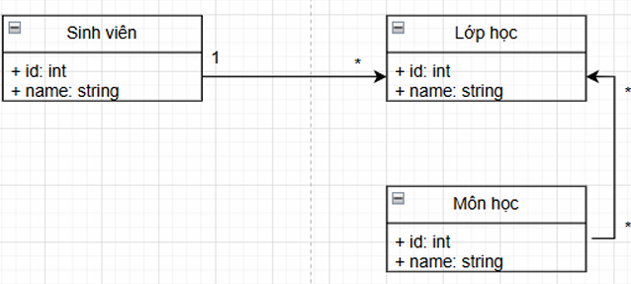

Bài 6:
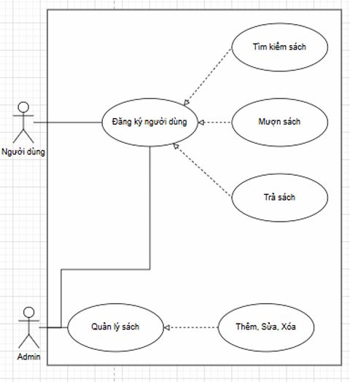ư

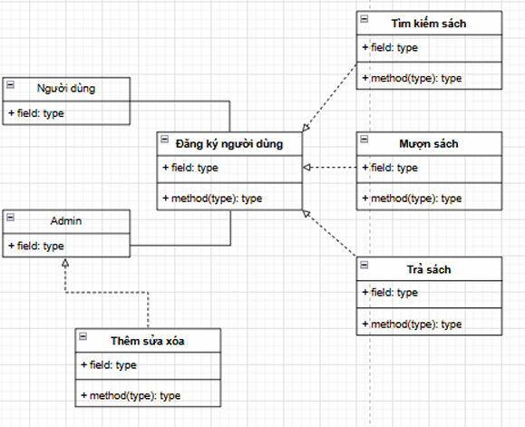
Bài 7:
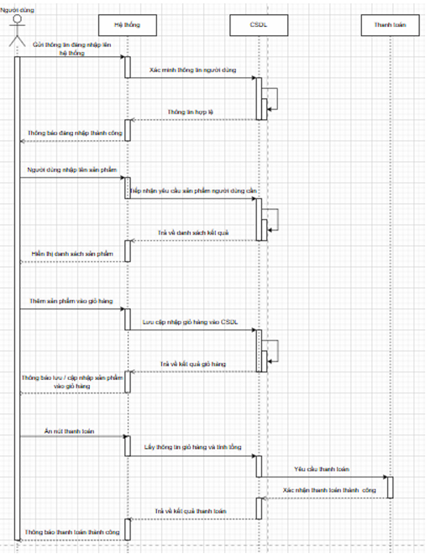

Bài 8:
